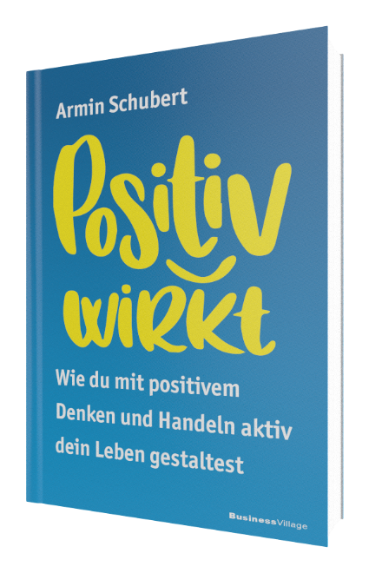
Armin Schubert
Positiv wirkt
Wie du mit positivem Denken und Handeln aktiv dein Leben gestaltest.
1. Auflage BusinessVillage 2022
ISBN 978-3-86980-651-8 24,95 Euro
Pressematerialien: http://www.businessvillage.de/1152.html

Immer wieder treffen wir auf Menschen, die selbst unter widrigsten Umständen ihre Zuversicht nicht verlieren. Meist sind es hochwirksame Menschen, die zudem ihre positive Grundhaltung auf ihr Umfeld übertragen. Aber aus welcher Quelle schöpfen sie ihren schier grenzenlosen Optimismus? Kann man so eine positive Haltung lernen?
Antworten darauf liefert Schuberts neues Buch. Es inspiriert uns, Positivität als eine Haltung, ein „Ja zum Leben“ zu erkennen und in unser Leben zu integrieren. Positivität beginnt damit, die eigene Wahrnehmung bewusst zu lenken und das eigene Handeln darauf auszurichten. Denn jeder von uns kann sein Lebensumfeld gestalten.
Zudem erschließen wir uns durch den aktiven und bewusst positiven Umgang mit Problemen, Rückschlägen und negativen Ereignissen neue Handlungsspielräume und machen ein selbstbestimmteres Leben möglich.
Dieses Buch zeigt, wie wir unser Kopfkino umprogrammieren, aus der negativen Gedankenspirale aussteigen und einen positiven Zukunftsbegriff in unserem Leben etablieren und umsetzen.
Der Autor
Armin Schubert ist seit vielen Jahren agile Coach, „Teamflüsterer“, Geschäftsführer und Podcaster. Seit 2015 legt er seinen Coachingfokus auf Positivität und hilft Firmen, Organisationen und Menschen dabei, das positive Potential jeder Entscheidung zur Wirkung zu bringen. Die Rückmeldungen von Kunden und Vortragszuhörenden zeigen, dass schon kleine Veränderungen nachhaltig und weitreichend positiv wirken!
https://www.emendare

Über BusinessVillage
BusinessVillage ist der Verlag für die Wirtschaft. Unsere Themen sind Beruf & Karriere, Innovation & Digitalisierung, Management & Führung, Kommunikation & Rhetorik und Marketing & PR. Unsere Bücher liefern Ideen für ein neues Management und selbstbestimmtes Leben. BusinessVillage macht Lust auf Veränderung und zeigt, was geht. Update your Knowledge!
Presseanfragen
Sie haben Interesse an honorarfreien Fachbeiträgen oder Interviews mit unseren Autoren? Gerne stellen wir Ihnen einen Kontakt her. Auf Anfrage erhalten Sie auch Besprechungsexemplare, Verlosungsexemplare, Produktabbildungen und Textauszüge.

BusinessVillage GmbH
Jens Grübner
Reinhäuser Landstraße 22
37083 Göttingen
E-Mail: redaktion@businessvillage.de
Tel: +49 (551) 20 99 104
Fax: +49 (551) 20 99 105

-------------------------------------
Geschäftsführer: Christian Hoffmann
Handelsregisternummer: 3567
Registergericht: Amtsgericht Göttingen

